Music from the Time of Christian IV: Church Music at Court and in Town
Anonymous (Composer), Vincentius Bertholusius (Composer), Thomas Mancinus (Composer), Mogens Pederson (Composer), Thomas Schattenberg (Composer), Hilliard Ensemble (Performer)

Product Details
- Composer: Anonymous, Vincentius Bertholusius, Thomas Mancinus, Mogens Pederson, Thomas Schattenberg
- Performer: Hilliard Ensemble
- Audio CD (March 25, 1994)
- SPARS Code: DDD
- Number of Discs: 1
- Label: Bis
- ASIN: B0000016E6

1. Mass: Kyrie 2:42
2. Mass: Gloria 3:43
3. Mass: Credo 3:02
4. Mass: Sanctus 2:02
5. Motets: Jesu tua dilectio 3:21
6. Motets: O Jesu mi dulcissime 2:29
7. Motets: Amor Jesu dulcissimus 2:30
8. Motets: Jesu decus angelicum 3:22
9. Ego flos campi 3:10
10. Cantio Nova 6:00
11. Mass: Kyrie 1:58
12. Mass: Gloria 4:24
13. Mass: Credo 7:22
14. Mass: Sanctus 4:05
15. Mass: Agnus Dei 3:50

On this CD:
- Messe (from Pratum Spirituale, 1620)
Composed by Mogens Pederson
with Hilliard Ensemble, Paul Hillier
- Jubilus S. Bernhardi, motets (39) in 4 parts Jesu tua dilectio
Composed by Thomas Schattenberg
with Hilliard Ensemble, Paul Hillier
- Motets (6) from Jubilus S. Bernhardi: No. 1, O dulcissime Jesu O Jesu mi dulcissime
Composed by Thomas Schattenberg
with Hilliard Ensemble, Paul Hillier
- Jubilus S. Bernhardi, motets (39) in 4 parts Amor Jesu dulcissimus
Composed by Thomas Schattenberg
with Hilliard Ensemble, Paul Hillier
- Jubilus S. Bernhardi, motets (39) in 4 parts Jesъ decus Angelicum
Composed by Thomas Schattenberg
with Hilliard Ensemble, Paul Hillier
- Sacrae Cantiones, motets in 6 to 10 parts (Book 1) Ego flos campi
Composed by Vincentius Bertholusius
with Hilliard Ensemble, Paul Hillier
- Cantio Nova, motet in 6 parts
Composed by Thomas Mancinus
with Hilliard Ensemble, Paul Hillier
- Mass
Composed by Anonymous
with Hilliard Ensemble, Paul Hillier

The Hilliard Ensemble - Music from the time of Christian IV
Church music at Court & in Town

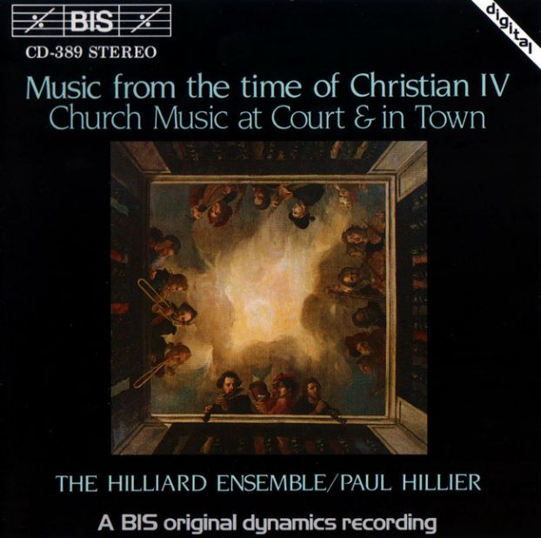
Year: 1987
Country: England
Style: Sacred music
Quality: 320 kbps
Size: 130 MB вкл. 5% для восстановления

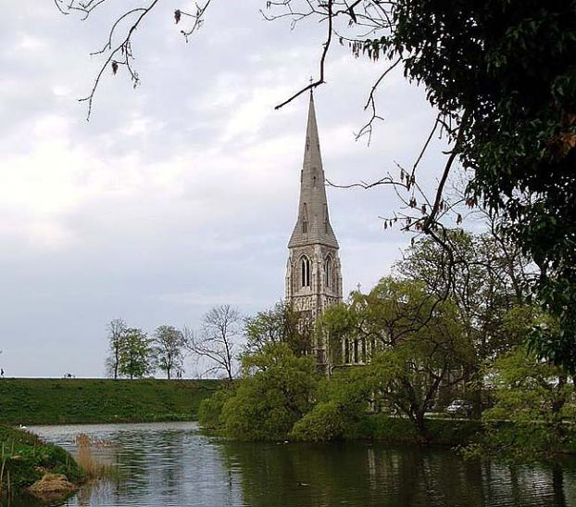
TrackList:

01 - Mogens Pederson - Mass from Pratum Spirituale - Kyrie
02 - Mogens Pederson - Mass from Pratum Spirituale - Gloria
03 - Mogens Pederson - Mass from Pratum Spirituale - Credo
04 - Mogens Pederson - Mass from Pratum Spirituale - Sanctus
05 - Thomas Schattenberg - from Jubilus S. Bernhardi - Jeus tua dilectio
06 - Thomas Schattenberg - from Jubilus S. Bernhardi - O Jesu mi ducissime
07 - Thomas Schattenberg - from Jubilus S. Bernhardi - Amor Jesu ducissimus
08 - Thomas Schattenberg - from Jubilus S. Bernhardi - Jesu decus Angelicum
09 - Vincentius Bertholusius - Ego flos campi from Sacrae Cantiones, libro primo
10 - Thomas Mancinus - Cantio Nova
11 - Anon. - Mass from second half of 16th century - Kyrie
12 - Anon. - Mass from second half of 16th century - Gloria
13 - Anon. - Mass from second half of 16th century - Credo
14 - Anon. - Mass from second half of 16th century - Sanctus
15 - Anon. - Mass from second half of 16th century - Agnus Dei
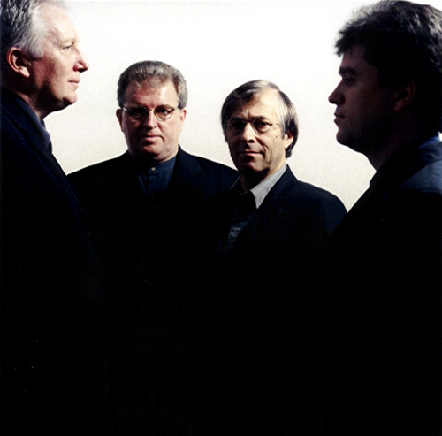

Performers:

Gillian Fisher, Tessa Bonner - soprano
David James - countertenor
John Potter, Mark Padmore - tenor
Paul Hillier - baritone
David Beavan - bass

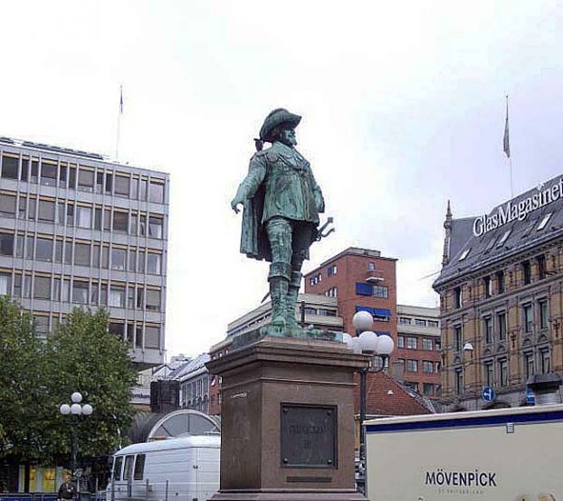

Но громче всего раздается «ура» в честь самого короля Христиана, покровителя наук и искусств, и оно не умолкнет, пока в Копенгагене останется хоть один студент.

Да, сквозь темные тучи прорывались в это смутное время и лучи солнца!

— Перевернем страницу.

Что за песнь несется с Большого Бельта, омывающего берега острова Самс? Из моря подымается морская царевна с зелеными, как водоросли, волосами и предсказывает крестьянину рождение принца, который станет могучим, великим государем!

Родился он в чистом поле под цветущим терновым кустом. Теперь имя его цветет в песнях и преданиях, во всех усадьбах и замках. При нем выросла биржа с башней и шпицем, воздвигся замок Розенборг и глянул вдаль через городской вал, у студентов завелся свой дом, а против него вознесла к небу свою главу Круглая башня, колонна Урании. Она смотрит на остров Веен, где возвышается замок Ураниенборг с золочеными куполами. Как они блестят при свете месяца, когда морские царевны поют о хозяине замка, которого посещали короли и величайшие люди века, об избраннике духа, о высокорожденном Тихо Браге. Он поднял имя Дании высоко-высоко, к звездному небу, чтобы оно сияло оттуда всем просвещенным странам мира, а Дания за это оттолкнула его прочь. Он же утешал себя в изгнании:

Не то же ли небо повсюду?

Чего же желать мне еще?

(Из стихотворения И. Л. Гейберга.)

Сказки Г.Х. Андерсена - "Альбом крестного"

